

Na Nivách 7, 737 01 Český Těšín

Tel.: 558 764 333
Fax.: 558 764 301
IČO: 654 685 62

E-mail: ustredi@slezskadiakonie.cz
Web: www.slezskadiakonie.cz

Zřizovatelem je Slezská církev evangelická
augsburského vyznání (SCEAV)

Poslání organizace

Posláním Slezské diakonie je poskytovat kvalitní služby v sociální oblasti na základě křesťanských hodnot.



Poděkování občanské poradny za dlouhodobou podporu patří:






KONTAKT

OBČANSKOU PORADNU Karviná můžete kontaktovat:

Osobně - na adrese V Aleji 435, Karviná-Ráj (budova bývalé mateřské školy).
Telefonicky - na telefonním čísle 734 645 272, v případě složitějšího dotazu je pak zájemce o službu vyzván k osobní návštěvě poradny.
Emailem - na emailové adrese obcan.ka@slezskadiakonie.cz, nebo na adrese obcan.ka2@slezskadiakonie.cz.

OTEVÍRACÍ DOBA

Pondělí: 8:00 - 16:00
Úterý: 8:00 - 16:00
Středa: 8:00 - 16:00
Čtvrtek: 8:00 - 12:00
Pátek: 8:00 - 10:00
Poslední zájemce o službu/uživatel je přijat 45 minut před koncem konzultačních hodin dopoledne (ve čtvrtek a pátek) a odpoledne v 15,15 je-li volná konzultační místnost.

KAPACITA SLUŽBY

V jednu chvíli mohou čerpat službu dva uživatelé, přičemž konzultace trvá průměrně 45 minut.

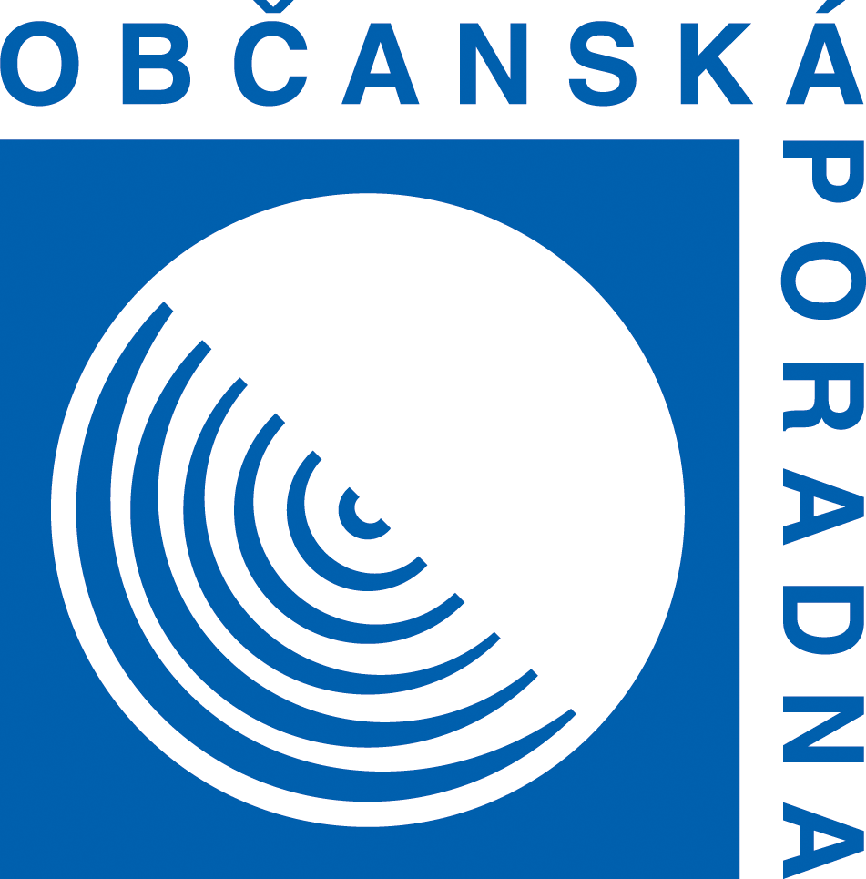

OBČANSKÁ PORADNA
Karviná
odborné sociální poradenství
člen Asociace občanských poraden

V Aleji 435,
734 01 Karviná-Ráj
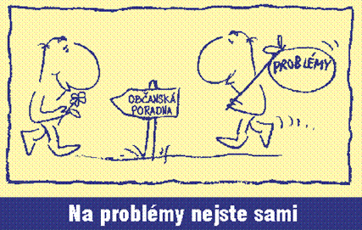

POSLÁNÍ SLUŽBY

OBČANSKÁ PORADNA Karviná poskytuje občanům odborné sociální poradenství. Usiluje o to, aby lidé měli potřebné informace o svých právech a povinnostech, dostupných službách a dokázali vyjádřit či hájit své oprávněné zájmy.
Nejsme právní poradnou, a to i přesto, že poradci často pracují s výkladem právních norem.

CÍLE SLUŽBY

Cílem poradny je, aby občan:

- získal orientaci ve své situaci
- získal informace vedoucí k řešení své situace
- rozhodl se na základě získaných rad o
řešení své situace
- znal možnosti a důsledky svých rozhodnutí
- při řešení své nepříznivé sitauce dokázal využít přirozenou vztahovou síť (rodinu, místní instituce, místní komunitu)

CÍLOVÁ SKUPINA

OBČANSKÁ PORADNA Karviná poskytuje odborné sociální poradenství každému občanovi od 16 let, který se na ní obrátí z důvodu nepříznivé sociální situace, nebo je takovou situací ohrožen a neumí jí řešit vlastními silami.

ZÁSADY OBČANSKÉHO PORADENSTVÍ

- bezplatnost - od uživatele se neočekává poskytnutí odměny, daru, protislužby
- nezávislost - poradenství je poskytováno v souladu se zájmy uživatele, nezávisle na vnějších vlivech, na zájmech poradny a třetích osob
- důvěrnost - uživatel služby může vystupovat anonymně, o všech skutečnostech týkajících se uživatele je zachována mlčenlivost
- nestrannost - poradenství nediskrimunuje uživatele v žádné oblasti, je objektivní a respektuje jeho individuální odlišnosti
- komplexnost - poradenství je poskytováno tak, aby zohledňovalo celkovou situaci uživatele

OBLASTI PORADENSTVÍ
Pokud nás navštívíte, můžeme Vám pomoci v těchto oblastech:
- občanskoprávní vztahy
- rodinné právo
- bydlení
- pracovněprávní vztahy a zaměstnanost
- dluhová problematika
- ochrana spotřebitele
- sociální dávky
- sociální služby
- sociální zabezpečení
- zdravotní pojištění, práva a povinnosti pacientů
- soudní řízení a jeho alternativy
- veřejná správa
- trestní právo
- školství
- ochrana základních lidských práv

S ČÍM VÁM OBČANSKÁ PORADNA NEPOMŮŽE

- nenahrazuje činnost pracovišť sociální péče
- nenahrazuje specializované poradny
- nestanovuje sociální dávky
- neposkytuje odborné služby klinických
psychologů a manželských a rodinných poradců
- neposkytuje krizovou intervenci
- nenahrazuje činnost právních kanceláří
- neposkytuje hmotnou a finanční pomoc ani ubytování
- neposkytuje výpočet daní a finanční poradenství
- nesepisuje smlouvy či návrhy a nepřepisuje písemnosti

PRÁVO NA STÍŽNOST

Nebudete-li spokojeni s průběhem či kvalitou poskytované služby nebo s přístupem poradce můžete využít právo na stížnost.
Informace o postupu jak si stěžovat naleznete
na nástěnce v čekárně a na webových stránkách OBČANSKÉ PORADNY Karviná.

